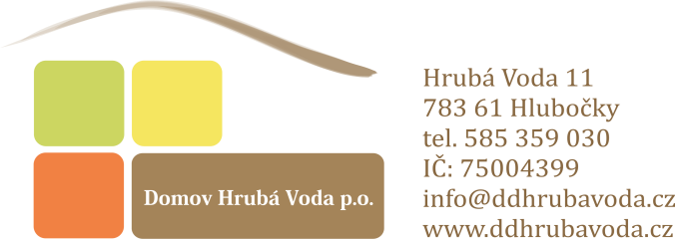

DMA Praha s.r.o.
Krajanská 339/4
149 00 Praha-Újezd
IČ: 25689495
E-mail: dmapraha@dmapraha.cz
Tel.: 323 610 610
www.dmapraha
V Hrubé Vodě 11.12.2024

Věc: objednávka

Vážení,

na základě Vámi zaslané cenové nabídky č. NV240699 u Vás objednáváme 30 kusů „stolek k lůžku pojízdný levostranné provedení Rubens 3 LEVÝ“ a 30 kusů „stolek k lůžku pojízdný pravostranné provedení Rubens 3 pravý“.

Celková cena bez DPH činí 258 842,98 ,-Kč. Cena včetně DPH činí 313 200,00,-Kč.

Na výše uvedenou cenu prosím o vystavení faktury, která Vám bude následně proplacena.

Bc. Jana Paszyc Tomanová
sociální pracovnice Domov Hrubá Voda, p.o.

Přílohy:
- cenová nabídka č. NV240699

